a = 4

type(a)

/ : 진짜 나누기 연산자

// : 몫 연산자

10진수(**d**ecimal), 2진수(0,1)(**bin**ary), 16진수(0~9,A~F)(**hex**adecimal), ~~8진수(0~7)~~

~~%d(정수형, decimal), %s(string, 문자열)~~

10진수 : 4, 17, …

2진수 : 10101,

16진수 : ff, f8, 7a

16진수로 변환해주는 함수 : hex()

2진수로 변환해주는 함수 : bin()

8진수로 변환해주는 함수 : oct()

10진수 15 🡪 16진수로는? F

a = **0x**F (0x : 16진수라는걸 표현해주는 접두사)

hex(a)

hex(15)

+, -, *, /, //, %

모듈, 함수, 메소드 : 거의 동일…

math : 모듈. import해서 필요한 기능을 갖다 쓰기 위한 것. math는 그 모듈들 중의 한 가지.

import math

a = math.pi (==3.1415….) : 상수!! 숫자!!

. : ~의, ~에 속해있는, ~에 포함되어있는.

math.factorial()

def add(a,b):

return a+b

x = add**(**1,2**)**

**x = 3**

def addfdjal():

fjdklsjlk

import math

print() input()

int()

abs(-10) 🡺 10 : abs()라는 내장함수의 return

round(1.5) = 2 : 반올림

**math.**trunc(1.5) : 소수점 아래는 모두 버림

**, math.pow(2,3) : 제곱 연산자(~승), 제곱 함수

sqrt() : 루트, 제곱근 연산 함수

*:곱하기

**:제곱(2의 3승 : 2**3 = 8)

math.pow(2,3)=8.0(float형, **실수**)

int(정수형) 🡺 int(math.pow(2,3))

a = ‘hello’

a[-2] = ‘l’, a[0] = ‘h’

슬라이싱 : a[0:3] = ‘hel’

len(a) = 5

He**ll**o**ll**

01**23**4**56**

**rfind() : 뒤에서부터 먼저 나오는 애의 위치를 알려줄게!**

**a=’abcabc’**

1. **find(‘abc’) = 0**
2. rfind(‘abc’) = 3

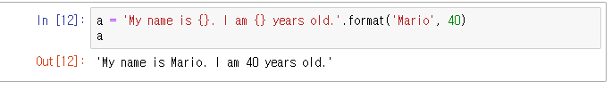

* **모르는 개념 질문 위주 + 실습 위주(질문, 문제, 복습 과제)**